 | ИСПОЛНИТЕЛЬНЫЙ КОМИТЕТ МАМАДЫШСКОГО  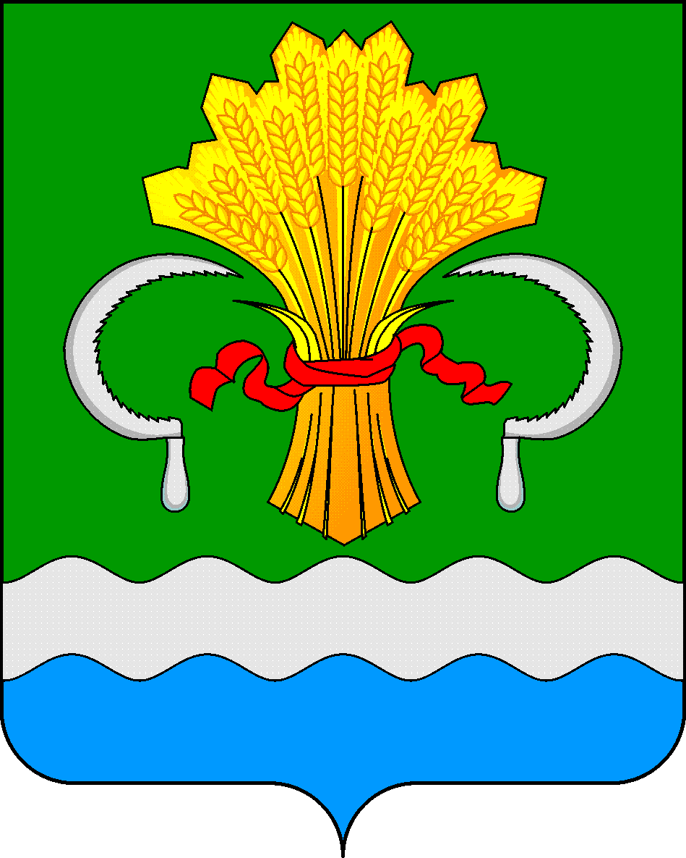  МУНИЦИПАЛЬНОГО РАЙОНА  РЕСПУБЛИКИ ТАТАРСТАН  ул.М.Джалиля, д.23/33, г. Мамадыш,  Республика Татарстан, 422190 |  | ТАТАРСТАН РЕСПУБЛИКАСЫНЫҢ  МАМАДЫШ МУНИЦИПАЛЬ  РАЙОНЫНЫҢ БАШКАРМА КОМИТЕТЫ  М.Җәлил ур, 23/33 й., Мамадыш ш.,  Татарстан Республикасы, 422190
 | Тел.: (85563) 3-15-00, 3-31-00, факс 3-22-21, e-mail: mamadysh.ikrayona@tatar.ru, www.mamadysh.tatarstan.ru
 | Постановление  № 142 |  | Карар  от «11» 04 2024 г.

Татарстан Республикасы Мамадыш муниципаль районы Башкарма комитетының 2024 елның 27 февралендәге № 79 карарына үзгәрешләр кертү турында

«Россия Федерациясендә җирле үзидарә оештыруның гомуми принциплары турында» 2003 елның 6 октябрендәге 131-ФЗ номерлы Федераль законның 17 статьясы, Татарстан Республикасы Мамадыш муниципаль районы Советының 2016 елның 8 апрелендәге «Татарстан Республикасы Мамадыш муниципаль районы муниципаль предприятиеләре һәм учреждениеләре хезмәтләренә һәм эшләренә тарифлар билгеләү турында карарлар кабул итү тәртибе турында» № 5-6 карары нигезендә Татарстан Республикасы Мамадыш муниципаль районы Башкарма комитеты карар бирә:
1. Татарстан Республикасы Мамадыш муниципаль районы Башкарма комитетының 2024 елның 27 февралендәге «Татарстан Республикасы Мамадыш муниципаль районы «Шәһәр хуҗалыгы» муниципаль унитар предприятиесе тарафыннан күрсәтелә торган «НОКРАТ» пляж комплексы хезмәтләренә һәм мунча хезмәтләренә тарифлар билгеләү турында» 79 номерлы карарына (алга таба- карар) түбәндәге үзгәрешләрне һәм өстәмәләрне кертергә:
1.1. Татарстан Республикасы Мамадыш муниципаль районының «Шәһәр хуҗалыгы» муниципаль унитар предприятиесе тарафыннан күрсәтелә торган мунча хезмәтләренә һәм «НОКРАТ» Пляж комплексы хезмәтләренә тарифларны кушымтага ярашлы рәвештә яңа редакциядә бәян итәргә.
2. Татарстан Республикасы Мамадыш муниципаль районы Башкарма комитетының матбугат һәм массакүләм чаралары белән хезмәттәшлек секторына әлеге карарны интернет мәгълүмати - коммуникацион челтәрендәге Татарстан Республикасының хокукый рәсми порталында һәм Мамадыш муниципаль районының www.mamadysh.tatarstan.ru рәсми сайтында урнаштырырга.
3. Әлеге карар 2024 елның 1 апреленнән барлыкка килә торган хокук мөнәсәбәтләренә кагыла.
4. Әлеге карарның үтәлешен контрольдә тотуны Мамадыш муниципаль районы Башкарма комитеты җитәкчесенең беренче урынбасары А.Х. Әгъләмовка йөкләргә.

Җитәкче О.Н.Павлов

Татарстан Республикасы
Мамадыш муниципаль районы
Башкарма комитетының
11.04.2024 ел, № 142 карарына
1 нче кушымта

«НОКРАТ» пляж комплексы хезмәтләренә һәм мунча хезмәтләренә тарифлар

Күрсәтелүче хезмәтнең исеме | Халык категориясе |  | 1 кешегә хезмәттән файдалану дәвамлылыгы | Тариф күләме, сумнарда
Помыв в бане | 14 яшьтән алып пенсия яшенә кадәрге категория |  | 1 сәгать | 200
 | 7 яшьтән алып 14 яшкәчә булган балалар |  | 1 сәгать | 170
 | Барлык категория пенсионерлар |  | 1 сәгать | 170
 | 7 яшькә кадәрге балалар, махсус хәрби операциядә катнашучылар һәм аларның гаиләләре |  | 1 сәгать | түләүсез
 | Бөек Ватан сугышы ветераннары һәм Бөек Ватан сугышында катнашучылар |  | 1 сәгать | түләүсез
 | «Надежда» балалар һәм яшүсмерләр өчен социаль приют ДКУ | 7 яшькә кадәрге балалар | 1 сәгать | түләүсез
 |  | 7 яшьтән алып 14 яшкәчә булган балалар | 1 сәгать | 150
«НОКРАТ» пляж комплексы хезмәтләре | Өлкәннәр һәм 14 яшьтән алып балалар |  | 2 сәгать | 400
 | 7 яшьтән алып 14 яшкәчә булган балалар |  | 2 сәгать | 200
 | 7 яшькә кадәрге балалар |  | 2 сәгать | түләүсез
 | Бөек Ватан сугышында катнашучылар һәм ветераннар |  | 2 сәгать | түләүсез

